中国联通沃商店UniPay支付SDK（单机版）
开发者帮助文档
SV1.1.0

版权所有：中国联通沃商店游戏中心
修订日期：2013-8-21

版本修订记录
版本号 | 更新时间 | 更新内容
V1.1.0 | 2013-9-15 | - 增加了电信话费支付方式支持  - 添加了单机游戏的第三方支付界面，目前单机游戏第三方支持支付宝快捷支付方式。  - 添加了多次支付输入验证码校验的功能  - 添加了多次支付时间间隔限制，支付后15秒内不能再次支付  - 增加了游戏兑换码功能，对于用户投诉支付成功但是没有发放道具的情况，支持生成兑换码给用户使用  - 更改了SDK支付接口参数和渠道代码传入方式，请开发者注意  - 改进了SDK安全性，增加了libunicomsdk.so包，需要开发者跟支付SDK的jar包一起引入  - 版本号更改为SV1.1.0 (S代表SMS，短代支付）
V1.0.5 | 2013-4-8 | - 支持根据需要配置是否支持其他方式支付  - 优化了界面适配问题  - 修改fidsms渠道代码配置方法，方便CP打包
V1.0.4 | 2013-2-21 | - 支付界面添加二次确认界面  - 页面支持对PX进行缩放，支持通过缩放适配屏幕类的游戏。
V1.0.3 | 2013-2-1 | - 超时成功也规划到返回值SUCCESS中，不再使用TIMEOUT，开发者可以在返回的描述中看到  - 页面添加版本号显示
V1.0.3 | 2013-1-24 | - 增加LOG记录能力
V1.0.2 | 2013-1-15 | - 更改了延时时间
V1.0.1 | 2013-1-8 | - 修改了回调函数  - 增加日志记录  - 横竖屏支持

目 录
版本修订记录 2
目 录 3
1 UniPay支付SDK功能简介 4
2术语、定义和缩略语 4
2.1术语、定义 4
2.2缩略语 4
3内嵌计费权限获取 5
3.1开发者注册 5
3.2合作签约及申请在线类计费能力 5
3.3 Unipay支付SDK开发包获取 5
4 SDK使用步骤 6
4.1加载SDK开发包 6
4.2 配置AndroidManifest.xml文件及渠道配置文件 7
4.3 编码前的参数准备 7
4.4加入接口代码 10
4.4 测试SDK集成是否成功 16
5 发布上线后应用演示 16
附录一 计费点获取 20
计费点设置 20
新增作品 20
添加计费点信息 21
计费点信息上传 22

1 UniPay支付SDK功能简介
UniPay支付SDK为中国联通推出的全新一站式应用内统一支付插件，主要为开发者提供手机话费（包括短代和在线）和第三方支付能力。本文档主要用于单机版支付SDK（短代）开发者嵌入指导。
目前UniPay主要支持游戏内按次购买方式。集成SDK的应用或游戏App用户可以通过手机话费或者支付宝、神州付等第三方支付帐号，以接口API方式购买应用、游戏内的道具、关卡等服务，以帮助开发者实现业务盈利。。
该SDK适用于Android 2.2（含）之上，适用于各种分辨率（320*480、480*800、480*854、720*1280等），并支持通过像素缩放方式进行屏幕适配的游戏；已适配三星、HTC、联想、华为、中兴以及国内外各种Android系统手机。

2术语、定义和缩略语

2.1术语、定义
本文使用的专用术语、定义见表2.1。
术语/定义 | 英文对应词 | 含 义
开发者 | App Developer | 应用开发者
开发商 | App Provider | 应用开发商，也称机构开发者
短代 | SMS Pay | 短信代为支付/短信代付
内嵌计费 | Innner Pay | 应用App内部的计费模式
线下 |  | 非Web形式如邮件、电话等交流方式
表-2.1

2.2缩略语
本文使用的专用缩略语见表2.2。
缩略语 | 英文原文 | 中文含义
AppStore | AppStore | 应用商店
WoStore | WoStore | 联通沃商店
App | Application | 应用
API | Application Program Interface | 应用程序接口
VAC | Value-Added Carrier/Value-added Service Platform | 增值网/增值业务鉴权中心
SDK | Software Development Kit | 软件开发工具包
表-2.2

3内嵌计费权限获取
获取内嵌计费点权限前提条件是在注册成为沃商店开发者，完成签约和计费能力申请，本SDK支持联通和电信话费支付，开发者者只要在沃商店获得话费计费权限，默认支持联通和电信话费支付能力：

3.1开发者注册
开发者（开发商）必须在中国联通沃商店开发者社区进行注册，并激活注册用户（URL: http://dev.wo.com.cn/index.action）
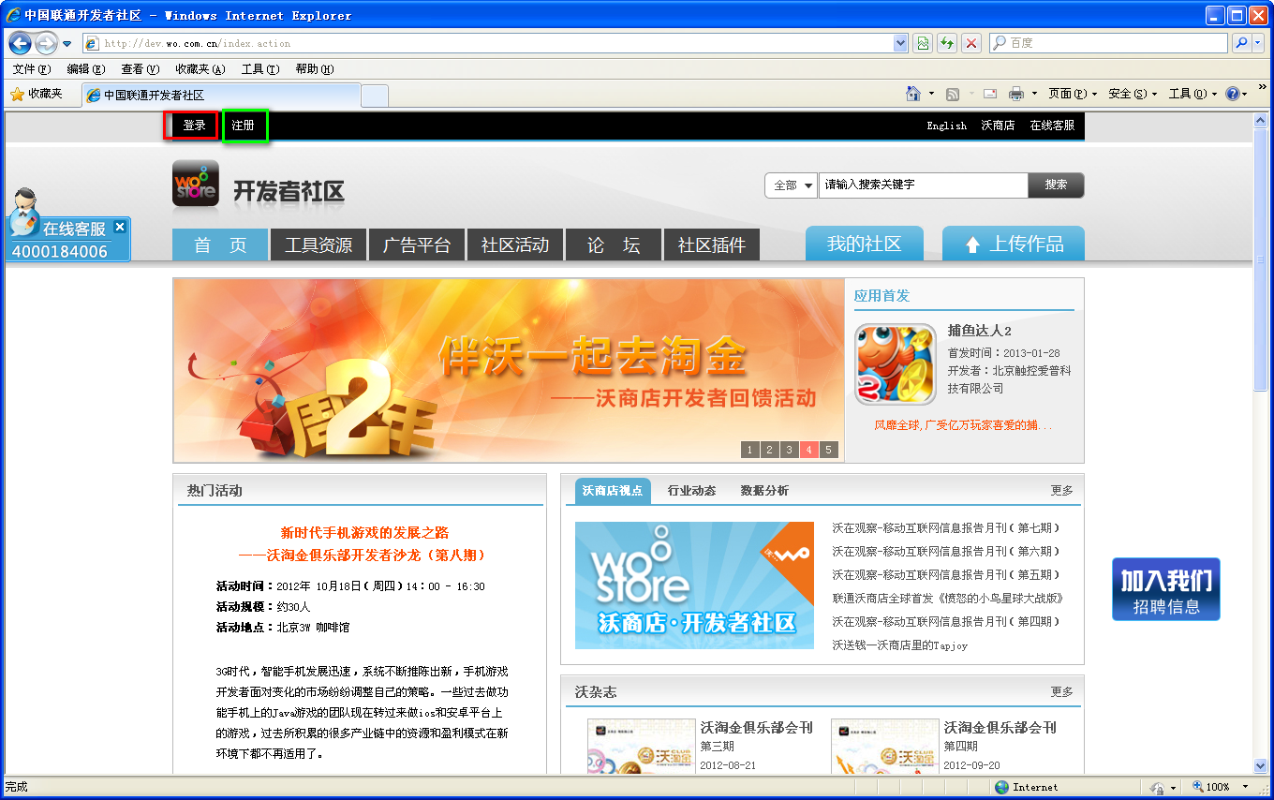
图-2.1

3.2合作签约及申请在线类计费能力
开发者（开发商）完成注册后，必须已经与联通沃商店完成开发者（开发商）合作签约（合作签约在联通开发者社区http://dev.wo.com.cn/index.action ）
签约完毕的情况下，开发者可以通过开发者社区进行计费点的申请，详细的申请流程参考附录一 计费点的申请。

3.3 Unipay支付SDK开发包获取
开发者（开发商）与中国联通游戏中心相关人员通过线下方式获取。

4 SDK使用步骤
开发者需要严格按照如下4个步骤进行SDK集成
注意：
- SDK本身已经被混淆过了，请在打包成APK的时候不要再混淆SDK，以免SDK被破坏；
- 支付宝控件支付的jar包已包含在本sdk中，如果原工程中含有此jar包，请删除 以防冲突；
- 请在游戏中对发起支付按钮做保护措施，防止被用户连续点击；

4.1加载SDK开发包
SDK共有3个包需要被加载：
- Multimode_UniPay_base.jar：计费基本jar包，这个jar包必须引入
- Multimode_UniPay_extend.jar：第三方支付扩展包，如果需要用到第三方支付，需要引入此jar包
按照如下方法引入上述jar包：

- 将Multimode_Unipay_base.jar和Multimode_UniPay_extend.jar（如果不需要第三方支付，则可以不引入这个jar包） 包放入工程指定的lib目录；比如对于Eclipse工程，可以参照下面的步骤添加jar包：
- 在“Package Explore”页签中右击你的工程并选择“Properties”；
- 在左侧面板中选择“Java Build Path”；
- 在主窗口中选择“Libraries”页签；
- 点击“Add JARs…”按钮；
- 选择 Multimode_Unipay_base.jar和Multimode_Unipay_extend.jar 包，拷贝到libs目录下；
- 点击“OK”完成。
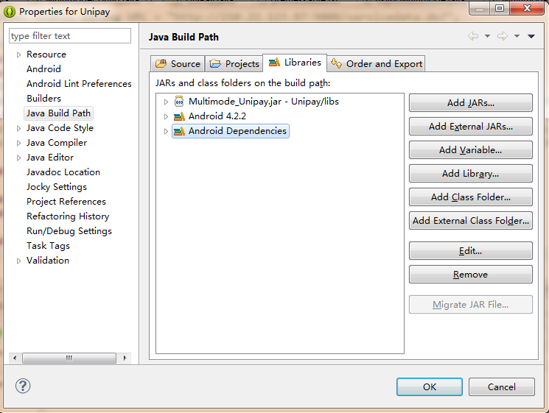
- 将libunicomsdk.so文件引入：将libs\armeabi目录下libunicomsdk.so文件复制到游戏工程libs\armeabi目录下，如果没有armeabi目录，则将此目录一同复制过来，引入后的工程结构是这样的：
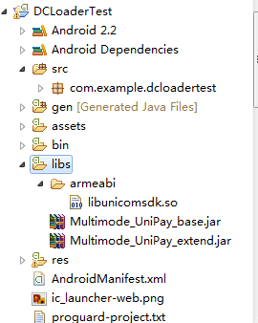

4.2 配置AndroidManifest.xml文件及渠道配置文件
- 确保应用具备以下Permission权限：
<uses-permission android:name="android.permission.WRITE_EXTERNAL_STORAGE"/>
<uses-permission android:name="android.permission.INTERNET"/>
<uses-permission android:name="android.permission.SEND_SMS"/>
<uses-permission android:name="android.permission.READ_PHONE_STATE"/>
<uses-permission android:name="android.permission.ACCESS_NETWORK_STATE"/>
<uses-permission android:name="android.permission.DISABLE_KEYGUARD"/>
<uses-permission android:name="android.permission.ACCESS_WIFI_STATE" />

请注意：除了上述权限中的SEND_SMS权限之外，游戏App不允许有任何其他操作短信的权限，包括接收(RECEIVE_SMS)、写（WRITE_SMS）、读取(READ_SMS)等

2） 渠道代码(fid)配置：
fid 为分发渠道标识：必须严格按照格式在assets文件夹的premessable.txt文件中书写格式书写 例如：00012243

4.3 编码前的参数准备
在调用支付SDK接口时，需要用到如下参数，cpId，cpCode, appId，Key（计费能力密钥），计费点代码
参数 | 参数名称 | 备注
cpId | 开发者VAC资质编号 | 沃商店为开发者分配的VAC资质编号
cpCode | 开发者在开发者社区唯一编码 | 开发者在沃商店开发者社区的唯一编码
AppId | 作品编号 | 应用/游戏在沃商店的唯一编号
Key | 计费能力密钥 | 开发者社区分配给开发者的计费能力密钥
计费点 | 计费点代码 | VAC计费点代码和第三方支付计费点代码

1）cpId & cpCode
cpId & cpCode需在开发者社区查看取得，每个cp有唯一的cpCode 和 cpId，步骤如下：
- 打开联通沃商店开发者社区（http://dev.wo.com.cn/index.action ）
- 在开发者社区-》个人资料 页面，可以找到开发者的编码。

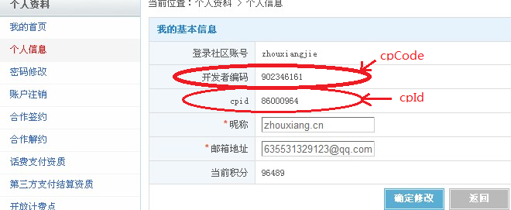

2）AppId

开发者在开发者社区操作作品上传（路径：作品管理-上传作品），然后保存草稿箱，获取AppId（作品管理-作品草稿箱-作品编号），作品编号即为AppId
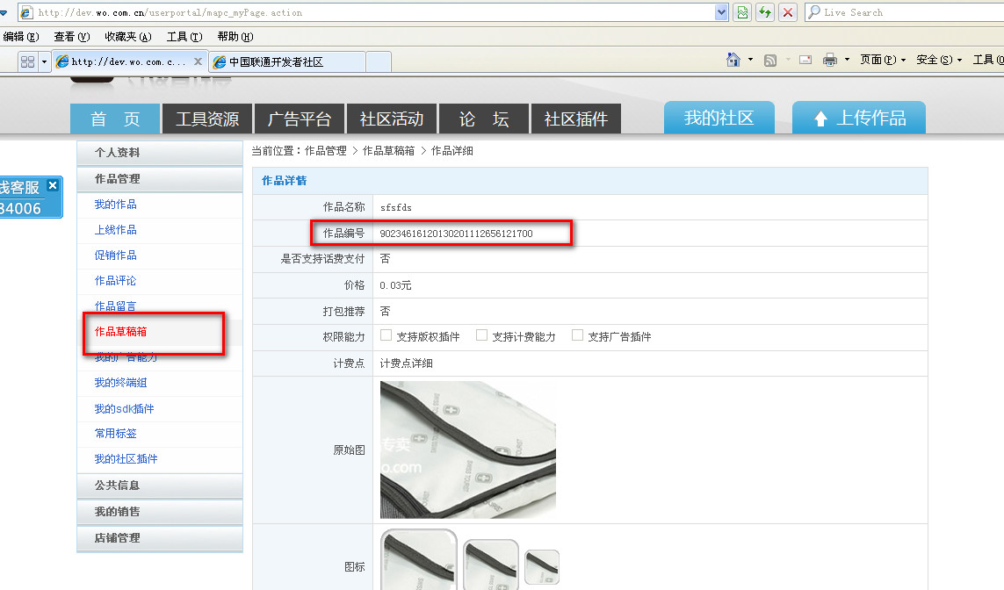
图-4.2
3）计费能力密钥（Key）

注意：Key计费能力秘钥在开发者社区的 “个人资料->合作签约” 页面下的基本信息一栏
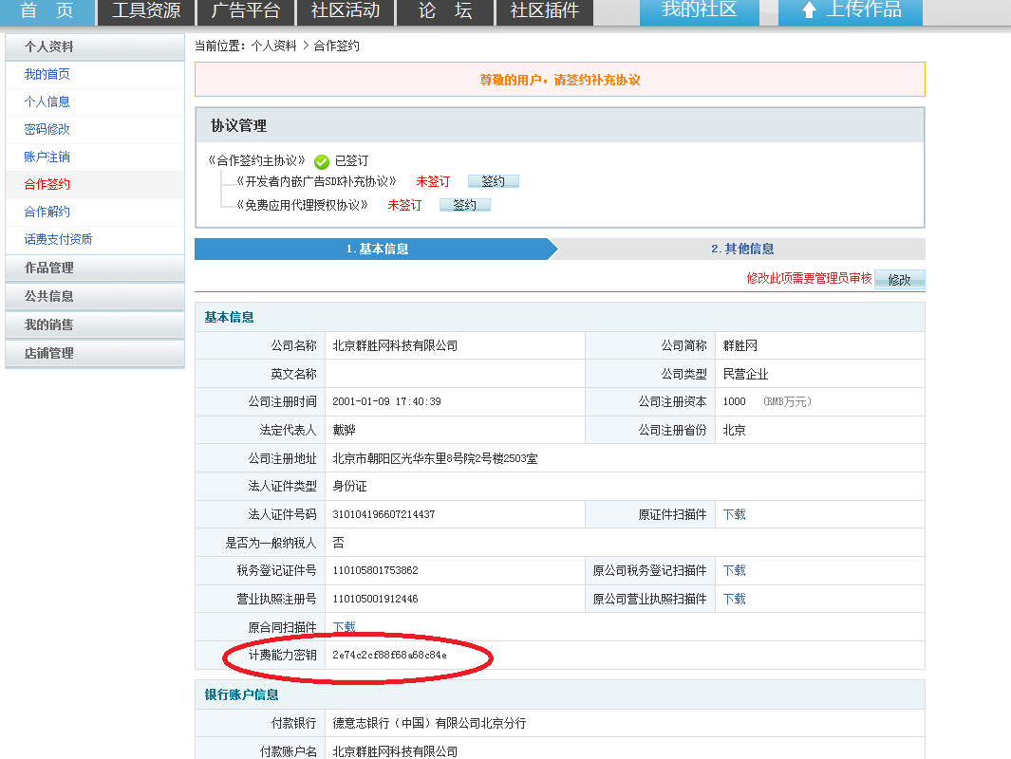

4）计费点代码
计费点申请，需要开发者参考附录一在开发者社区直接申请。申请后再作品详情页面，可以找到计费点详细信息入口（参考下图）
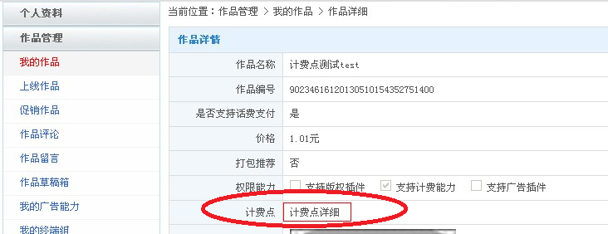
点击进入打开计费点详情：对于具有沃商店话费支付资质的开发者，每一个30元及以下（含30元）的计费点，系统会分配2个计费代码，一个用于手机话费支付，一个用于第三方支付。开发者需要将2个计费点按照接口代码的格式传给相应的接口（参考下图：图中“编码”为用于第三方支付的计费点代码，“业务代码”为用于话费支付的计费点代码）
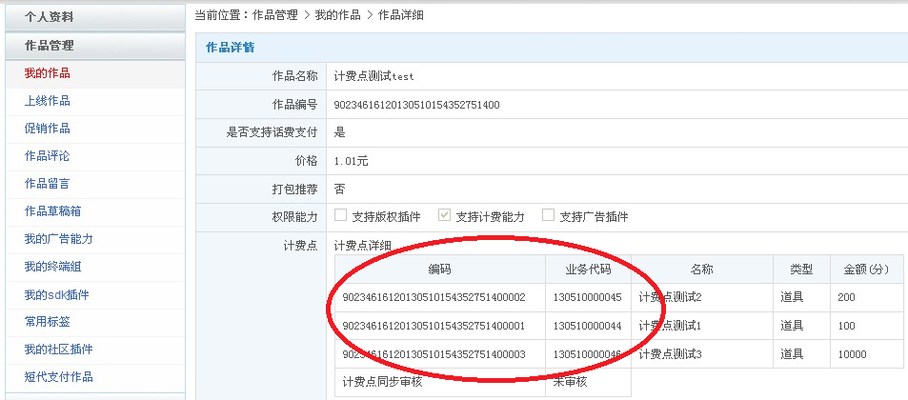
计费点的申请如果有不清楚的地方，可以联系沃商店支撑人员进行咨询。联系方式： sh-caiyi@chinaunicom.cn, 手机：15618001767 QQ: 34546810。

4.4加入接口代码
加入接口代码主要分为3个步骤：
- 初始化SDK: 在应用启动进行初始化的时候调用如下接口对支付SDK进行初始化
Utils.getInstances().init (Context mContext, String appid, String cpCode, String cpid, String companyName, String telephone, String appName, String uid,UnipayPayResultListener listener);
参数含义：
@params mContext ：当前展示的Activity的Context
@params appid ：作品编号
@params cpCode ：开发商编号
@params cpId ：开发商VAC资质编号
@param companyName ：开发商公司名字
@param telphone ：开发商公司客服电话号码
@param appName ：应用名称
@param uid
@param listener ：回调接口

Utils.getInstances().init(MainActivity.this,"90234616120120921431100",
"902346161", "86000504","科技公司","400-600-999","游戏游戏","uid", new PayResultListener());

例如：
- 调用支付接口：
支付接口分为两步，首先需要调用初始化支付接口初始化支付方式，然后调用支付接口进行道具的购买。在需要购买的道具点击中调用如下支付的接口启动SDK支付界面：
Utils.getInstances().setBaseInfo(Context, boolean otherpays, boolean sms, String callbackUrl);

Utils.getInstances().pay(context, string vaccode, String customcode, string props, string money, String orderid, UnipayPayResultListener listener);

setBaseInfo接口参数含义：
@params Context ：Activity对象
@params otherpays ：是否使用第三方支付
@param sms ：是否使用话费支付
@param callbackUrl ：回调地址（单机版填写"")即可
pay接口参数含义：
@param context ：context对象
@param vaccode ：话费计费点
@param customcode ：第三方支付计费点
@param props ：道具名称
@param money ：金额(单位为元)
@param orderid ：每一笔支付订单号(必须是24位)
@param listener ：回调地址

注意：如果只有一种支付方式，开发者在另外一个计费点添空串（""）即可。

例如：设置使用第三方支付，使用话费支付，没有回调地址（单机短代方式不需要回调地址），购买了价值10元人民币的“金币40”道具，则按照如下写法
Utils.getInstances().setBaseInfo( MainActivity.this, true, true, "");
Utils.getInstances().pay(MainActivity.this,"130201102727",
"90234616120120921431100001","金币40", "10", "123456789012345678901234", new PayResultListener());

- 处理支付回调结果:支付SDK客户端会通知应用支付结果，开发者程序可以通过SDK回调的结果判断支付状态，从而决定是否发放道具：
上述支付操作会返还5种结果状态常量（在 Utils类中）：
public static final int SUCCESS_SMS = 9; --短代支付成功
public static final int SUCCESS_3RDPAY = 15; --第三方支付成功
public static final int FAILED = 2; --支付失败
public static final int CANCEL = 3; --支付取消
public static final int OTHERPAY = 6; --非联通第三方支付
开发者根据支付结果回调返回的上述状态，按照如下代码进行判断，决定是否发放道具
public class PayResultListener implements UnipayPayResultListener
{

@Override
public void PayResult(String paycode, int flag, String desc) {

if(flag == Utils.SUCCESS_SMS ){ //如果是短信发送成功或者延时超过指定时间，SDK都返回成功，开发者可以在在desc中可以看到成功结果的描述
Toast.makeText(MainActivity.this, "支付成功", 1000).show();
//添加发放道具的逻辑
}
if(flag == Utils.SUCCESS_3RDPAY ){ //SDK使用第三方支付返回成功
Toast.makeText(MainActivity.this, "支付成功", 1000).show();
//添加发放道具的逻辑,desc中放支付方式
}
else if (result == Utils.FAILD) {
Toast.makeText(MainActivity.this, "支付失败", 1000).show();
//desc中放支付失败的原因
}
else if (result == Utils.CANCEL) {
Toast.makeText(MainActivity.this, "支付取消", 1000).show();
//desc中放在哪个界面取消
}

else if (result == Utils.OTHERPAY) {
//这里写调用联通之外的其他第三方支付方式的处理逻辑即可
}

}

}

SDK仅对支付结果状态进行了返回，所有支付成功或者失败的逻辑及提示，需要开发者自行处理。

4.4 测试SDK集成是否成功
开发者集成SDK之后，可以使用联通号码的机器安装游戏进行自测，如果购买道具支付完成之后，收到如下下行短信通知，则说明集成SDK是正确：
中国联通提醒您已成功购买由XXXX提供的应用：XXXX，道具名称：XXXX，金额：XX元。如有问题请联系客服：400-018-4006，中国联通沃商店
自测通过后，请提交中国联通沃商店开发者社区发布，待中国联通沃商店测试中心测试通过后上线

5 发布上线后应用演示
用户在游戏中点击购买之后，直接调用SDK支付接口，支付SDK会有两次确认页面：
第一次确认页面：
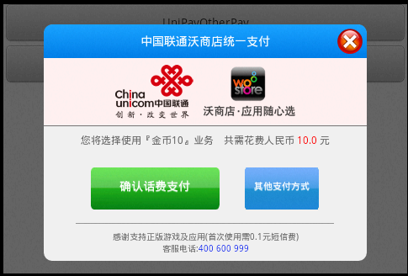

图-5.1

第二次确认页面：（联通用户，确认话费支付页面）
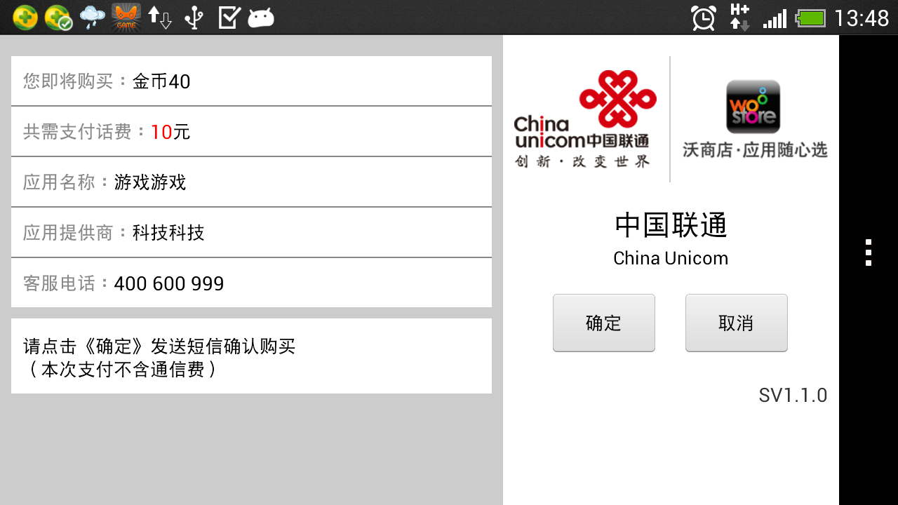
图-5.2
选择确定完成支付，取消则结束支付。
二 其他支付方式页面（单机版只有支付宝快捷支付）
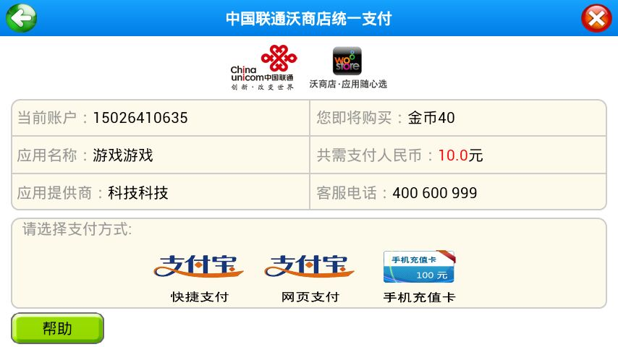

< 完 >

附录一 计费点获取

计费点设置

新增作品
开发者登录到沃商店开发者社区后，进入【我的社区】，选择导航菜单【作品管理】→【我的作品】，进入应用管理界面。
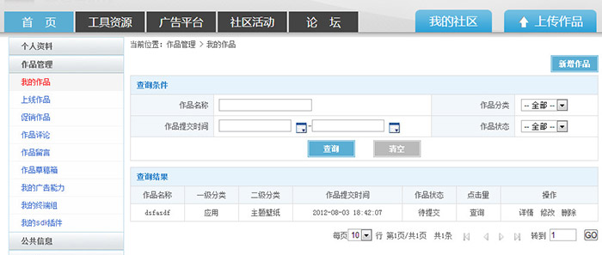

添加计费点信息
单击【新增作品】或者【上传作品】按钮，进入作品上传第一步，在此页面通过以下步骤即可添加计费点信息。
如下图，由于嵌入计费SDK，即拥有了话费计费能力，因此“是否支持话费支付”处须点选“是”。在价格一栏下拉框中选择“0”分。接下来下面的“权限能力”栏中再勾选“启用计费能力”
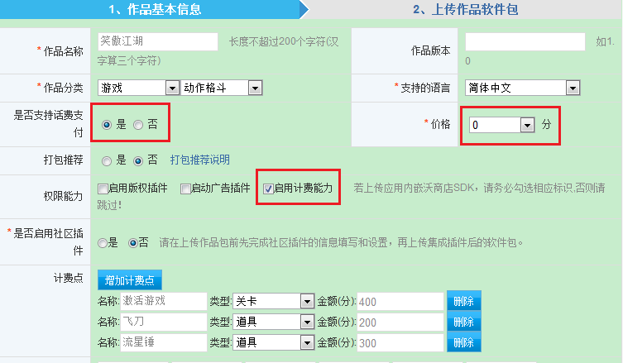
图1
点击“增加计费点”添加计费点信息。
名称：计费点道具名称，如激活游戏、具体道具名称(金币、元宝等)
类型：开发者可根据需要选择关卡(硬计费点)和道具(软计费点)
金额：该计费点的金额，单位为分。
以下为目前支持的计费点金额：

计费价格(元)
0.1 | 3.5 | 16 | 30
0.2 | 4 | 17
0.3 | 5 | 18
0.4 | 5.5 | 19
0.5 | 6 | 20
0.6 | 7 | 21
0.7 | 8 | 22
0.8 | 9 | 23
0.9 | 10 | 24
1 | 11 | 25
1.5 | 12 | 26
2 | 13 | 27
2.5 | 14 | 28
3 | 15 | 29

计费点信息上传
上一步完成计费点信息设置后，点击保存草稿箱或下一步完成计费点信息提交，待沃商店方面后台审核通过后，计费点即可生效。之后会将CP可以在开发者社区查询计费点对应的业务代码。

申请后再作品详情页面，可以找到计费点详细信息入口（参考下图）
点击进入打开计费点详情：对于具有沃商店话费支付资质的开发者，每一个30元及以下（含30元）的计费点，系统会分配2个计费代码，一个用于手机话费支付，一个用于第三方支付。开发者需要将2个计费点按照接口代码的格式传给相应的接口（参考下图：图中“编码”为用于第三方支付的计费点代码，“业务代码”为用于话费支付的计费点代码）
计费点的申请如果有不清楚的地方，可以联系沃商店支撑人员进行咨询。联系方式： sh-caiyi@chinaunicom.cn, 手机：15618001767 QQ: 34546810。

注：由于涉及到计费金额、道具名称等敏感信息，请开发者在第一次添加计费点时确认输入无误，认真对待，保证后续上传流程顺畅进行。

